المهارات المراد قياسها | ( 42 ) توضيح الفرق بين الكهرباء الساكنة والكهرباء المتحركة  ( 43 ) وصف المغناطيس مع تسمية المنطقة المحيطة به
اسم الطالب : الصف : 4 /

السؤال الأول : أكمل الفراغات التالية ؟

..................................................................: تجمع الشحنات الكهربائية على سطح جسم ما .

..................................................................: شحنات كهربائية تسير عبر دائرة مغلقة

السؤال الثاني : أكمل البيانات التالية على الرسم أدناه ؟

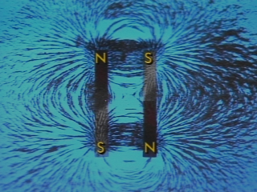

......................................................

......................................................

......................................................

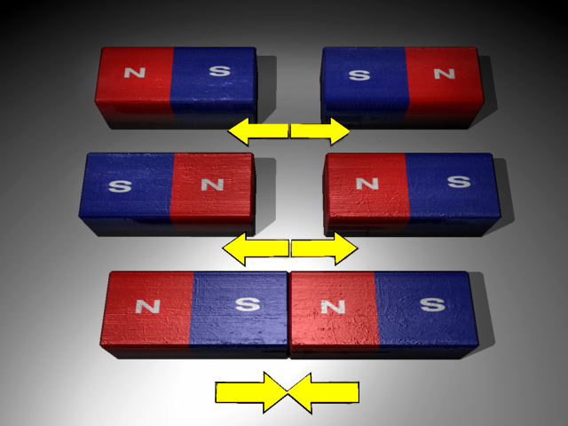

......................................................

......................................................

......................................................

المهارة | أتقن | لم يتقن
42
43

